МДОАУ "ЦРР - детский сад № 104 "Золотая рыбка" г. Орска

Конспект занятия по познавательному развитию
в старшей группе «Сохраним свою планету»
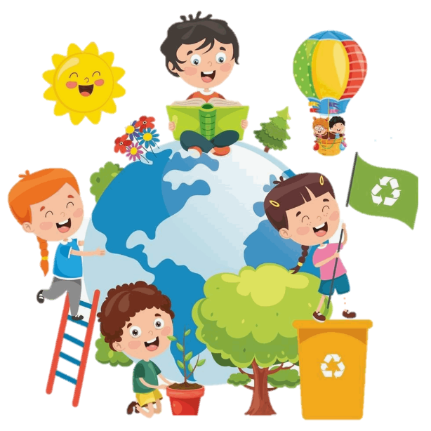

Подготовила: Воспитатель В КК:
Арапова Е.В.

г. Орск, 2025 год

Цель: формирование у детей представления о природных объектах и экологической культуры поведения в природной среде.
Задачи:
Обучающие задачи:
- закрепить у детей знаний о природных объектах живой и неживой природы;
- уточнить и пополнить знания о природе, что вредит ей, формировать представления у детей о том, что вторичная переработка мусора необходима для сохранения окружающей среды.
Развивающие задачи:
- развивать познавательно-исследовательскую деятельность, расширение кругозора детей;
- развивать чувство близости к природе и сопереживанию всему живому, заботы и бережного отношения к природе;
- развивать связную речь;
- развивать у детей интерес к самостоятельному решению проблемных ситуаций.
Воспитывающие задачи:
- воспитывать доброжелательное отношение к окружающему, заботливое отношение ко всему живому;
- воспитание культуры труда, формирование понятие о красоте и гармонии, воспитание аккуратности.
Предварительная работа: чтение энциклопедии «Сохраним планету Земля», чтение художественной литературы Я.Аким «Наша планета», М. Пришвин «Лесной доктор», проведение бесед «Лес и человек», «Правила поведения в лесу».
Материалы и оборудование:
- аудио запись голоса птиц, звуки леса, шум воды;
- телевизор для просмотра презентации, глобус;
- «мусорные контейнеры», карточки с изображением мусора, разрезные картинки «Правила поведения в лесу», пластиковые крышечки, рисунок «Планета Земля».

Ход занятия:
Приветствие «Наша добрая улыбка» (дети стоят в кругу)
Пусть наша добрая улыбка (руки прикасаются к уголкам губ)
Согреет всех своим теплом, (руки прикладываются к сердцу)
Напомнит нам, как важно в жизни (руки вперед, пальцы, как солнечные лучи)
Делиться счастьем и добром! (руки в стороны и взять друг друга за руки)
В: Молодцы. Предлагаю пройти и присесть на стульчики.
Ребята, сегодня приглашаю вас отправиться в мир природы. Как вы думаете, что это такое? Это мир, который нас окружает.
В: Ребята, что нас с вами окружает в природе? (солнце, небо, деревья, птицы, животные, рыбы, насекомые, растения).
Этот мир такой разнообразный и неповторимый. Сейчас мы с вами поиграем в игру «Живая и неживая природа». Что значит живая природа? (все, что рождается, питается, растет, дышит)
(Воспитатель показывает картинки с живой и неживой природой, относящиеся к живой и неживой природе, а дети хлопают в ладоши, если слышат то, что относится к живой природе.)
У каждого человека есть свой дом, и у каждого животного есть свой дом. И у насекомых, цветов и деревьев есть дом. А как можно назвать наш общий дом? (Земля)
- Наш общий дом – это планета Земля, которая вращается вокруг солнца. Что это такое? (показ глобуса). Глобус – это модель (изображение) нашей планеты Земля, уменьшенная во много раз. Глобус придумали и сделали люди. Глядя на него, мы можем многое узнать о нашей планете: например, какой формы Земля?
Она круглая похожа на шар.
Каким цветом обозначена на глобусе суша? (Коричневым, светло-коричневым, желтым, зеленым).
Много ли на нашей планете воды? (Воды больше, чем суши).
Каким цветом она обозначена на глобусе? (Вода обозначена синим, голубым, белым цветом).
На плане Земля много разных стран и народов. У каждой страны есть название.
Как называется наша страна, самая большая, самая красивая? (Россия).
В нашей стране очень много лесов, полей, рек, гор. Каждый человек любит свой край, в котором он родился и в котором живет. В каком городе мы с вами живем? (Орск)
Я предлагаю, ребята отправиться прогуляться в лес.
Физкультминутка «Прогулка в лес»
Мы отправились гулять. (Шагают на месте)
Грибы — ягоды искать.
Как прекрасен этот лес. (руки развести в стороны)
Полон разных он чудес. (хлопают в ладоши)
Светит солнце в вышине, (вытянуть руки вверх)
Вот грибок растет на пне, (присесть, опустить руки вниз)
Дрозд на дереве сидит, (вытянуть руки вверх)
Ежик под кустом шуршит. (потереть руку об руку)
Справа ель растет — старушка, (повернуться вправо)
Слева сосенки — подружки. (повернуться влево)
Где вы, ягоды, ау! (попеременно руки приставить ко лбу)
Все равно я вас найду! (хлопают в ладоши).
(дети проходят к телевизору – картинка лес, загрязненный мусором).
Как тихо в лесу, и птицы не поют. Ой, а что это на полянке? (мусор)
Ребята, как мусор оказался в лесу? (его оставили люди)
Как вы думаете, как повлияет на природу, если все будут оставлять мусор в лесу? (мусор, оставленный в лесу, вредит животным, птицам, растениям и насекомым, загрязняет почву).
Ребята, как можно им помочь? (собрать мусор)
Дидактическая игра «Сортируем мусор - бережем природу»
Давайте мы с вами позаботимся о чистоте леса и соберем весь мусор, но мы его будем сортировать. Пластик в контейнер с жёлтой наклейкой, металл в контейнер с красной наклейкой, а пищевые отходы в контейнер с зеленой наклейкой. (дети делятся на 2 команды. Задача команд рассортировать мусор. Побеждает та команда, которая не только быстро, но и правильно рассортировала мусор.) Ребята, какие вы молодцы! Все справились с этим заданием.
Как вы думаете, для чего мы отсортировали мусор? (раздельный мусор можно переработать на специальных заводах). Если отходы не перерабатывать, то наша Земля может стать огромной свалкой. (показ картинки)
Отсортированный мусор перерабатывают и получают новый материал, с которого уже изготавливают новые полезные изделия. Металл отправят в переплавку и опять изготовят металлические банки для сгущенки, зеленого горошка, лимонада. Из переработанного пластика изготовят новые кисточки, одежду, пластиковые бутылки. А пищевые отходы переработают на удобрение для растений или на корм животным.
Стало чисто и красиво в нашем лесу. Снова защебетали птицы, на полянке появились растения, насекомые, звери (картинка чистого леса, аудиозапись). Любите, берегите и охраняйте природу. Посмотрите, ребята, наша планета Земля улыбается вам и говорит спасибо за то, что вы заботитесь о ней (показ картинки). Предлагаю пройти и присесть на стульчики.
Ребята, чтобы не попасть в неприятную или опасную ситуацию, необходимо соблюдать правила поведения в лесу. Что случится, если люди не будут выполнять правила? Исчезнут цветы, погибнут насекомые, улетят птицы, заболеют деревья, разбегутся звери. Лес будет скучным, унылым и некрасивым. (игра «Собери картинку»). У вас на столах лежат разрезные элементы картинки, которые надо собрать в одну карточку, задание выполняем в парах. Каждая пара рассказывают про свою картинку.
Ребята, запомните эти правила и рассказывайте о них своим товарищам, малышам и взрослым.
Игра-конструирование из крышечек «Планета Земля».
Ребята, я предлагаю вам сконструировать из крышечек модель нашей планеты Земля. Светло и темно-зеленый цвет – это леса, синий и голубой – реки, моря и океаны, желтый – пустыня. Какого цвета должно быть больше? (синего и голубого). Дети по 4 человека конструируют модель планеты Земля.

Рефлексия:
Воспитатель: Ребята, что вы узнали нового и полезного из нашего занятия?
Дети: Мы познакомились с глобусом мы узнали, что отходы могут не загрязнять природу, если их повторно использовать при сортировке. О том, как вредит мусор природе и человеку. Вспомнили правила поведения в лесу. Каждый человек на Земле, который любит нашу планету, природу, наш общий дом, постарается быть настоящим хозяином – заботливым, аккуратным, внимательным!

